Муниципальное казенное учреждение  «УПРАВЛЕНИЕ ГРАЖДАНСКОЙ ЗАЩИТЫ АМУРСКОГО МУНИЦИПАЛЬНОГО РАЙОНА  ХАБАРОВСКОГО КРАЯ»  (МКУ «Управление гражданской защиты»)  Мира просп., д. 32 а, г. Амурск, Хабаровский край, 682640,  Тел./ факс (42142) 2-48-36  Е-mail: OGZ.Amursk@mail.ru  ОКПО 08534362, ОГРН 1052700064977  ИНН/КПП 2706025836/270601001  __13.03.2014____ № _10-04/ 267____  На № _____________ от _____________ |  | Руководителям  (согласно реестру рассылки)
О направлении памятки

Во исполнение плана пропаганды Амурского муниципального района на 2014 год и организации информационно-пропагандистской деятельности среди населения направляем Вам памятку для использования в наглядной агитации и при проведении занятий с работниками.
Приложение: памятка на 1 л. в 1 экз.
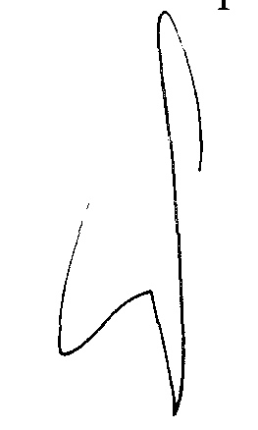

Начальник управления В.П. Кислинских

Красильникова
2 48 36

УПРАВЛЕНИЕ ГРАЖДАНСКОЙ ЗАЩИТЫ
АМУРСКОГО МУНИЦИПАЛЬНОГО РАЙОНА

Ежегодно в России фиксируются случаи падения на людей сосулек с летальным исходом или увечьями. Подобные случаи, к сожалению, происходят там, где собственники зданий, сооружений не следят за состоянием крыш, не производят своевременную очистку карнизов от намерзшего льда, снега. Всем известно, что лед образуется из воды при температуре меньше 0°С. На образование льда на крыше влияют следующие основные факторы (в порядке значимости):

ПАМЯТКА
ОСТОРОЖНО, СОСУЛЬКИ!
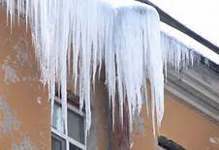
- крутизна склона крыши и ее шероховатость. Если угол склона крыши (в зависимости от ее шероховатости) более 40°–60°, то при снегопаде снежный покров на крыше не образуется, соответственно, вероятность появления сосулек на краю крыши в течение зимнего сезона очень мала;
- важным фактором, влияющим на объемы образования льда зимой на крыше, является утепление крыши и вентиляция подкровельного пространства. Причем, количество растаявшего снега напрямую зависит от теплоизоляции крыши: чем она лучше, тем меньше растает снега.

Защита карниза здания от образования сосулек
- утепление чердачного помещения здания;
- угол наклона крыш при строительстве должен быть не менее 40°–60°;
- постоянное очищение карниза здания от образовавшейся наледи.

Меры безопасности при падении сосулек с крыш
- прежде чем пройти под карнизом здания с сосульками, внимательно посмотрите на состояние обледенения. Обычно более толстый слой наледи образуется под сосульками. Даже в том случае, когда ограждение отсутствует, стоит соблюдать осторожность и по возможности не подходить близко к стенам зданий (не ближе 3-4 метров);
- не стойте под карнизами зданий, на которых образовались сосульки. Чаще всего сосульки образуются над водостоками, именно эти места фасадов домов бывают особенно опасны;
- при необходимости прохождения под обледеневшим карнизом здания, старайтесь как можно быстрее преодолеть этот участок.
- родителям, педагогам необходимо разъяснить детям опасность игр во время оттепели под карнизами крыш домов, исключить их пребывание во внеучебное время в этих местах. Во время прогулок на свежем воздухе с маленькими детьми, находящимися в санках, детских колясках, не оставлять их без присмотра и не находится с ними в местах возможного падения с крыш глыб льда, снега, крупных сосулек.
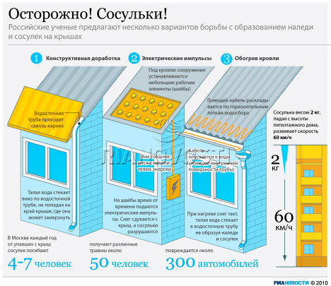
Пресс – центр «Служба спасения 112»

Если вы заметили, что на какой-то крыше угрожающе висит сосулька или снежная глыба, незамедлительно позвоните и сообщите о данном факте с мобильного телефона – «112».
Ответственность и осознание опасности – залог вашей личной безопасности и безопасности ваших близких в условиях снеготаяния!

